

**SAKARYA ÜNİVERSİTESİ**

BİLGİSAYAR VE BİLİŞİM BİLİMLERİ FAKÜLTESİ

BİLGİSAYAR MÜHENDİSLİĞİ BÖLÜMÜ (İÖ)

**NESNELERİN İNTERNETİ VE UYGULAMALARI DERSİ**

PROJE ÖDEVİ

ÖĞRENCİ ADI..................: Serdar Arıcı

ÖĞRENCİ NUMARASI...: G191210020

DERS GRUBU..................: 2A grubu

E-POSTA………………...: serdar.arici1@ogr.sakarya.edu.tr

**KONU:** İnternet üzerinden kontrol edilen bir IOT uygulaması

OTOMATİK ÇİÇEK SULAMA SİSTEMİ

**Giriş**

Otomatik çiçek sulama sistemi, çiçeklerinizi otomatik olarak sulamaya yarayan bir sistemdir. Bu sistemler genellikle otomatik olarak çiçeklerin su ihtiyacını tespit eder ve bunun göre su verirler. Böylece, çiçeklerinizi manuel olarak sürekli sulamak zorunda kalmazsınız ve çiçekleriniz için yeterli miktarda su almasına yardımcı olurlar. Otomatik çiçek sulama sistemleri, bahçeler ve seralarda yaygın olarak kullanılır, ancak evlerdeki çiçekler için de kullanılabilirler. Bu sistemler genellikle su deposu, su pompası, sensörler ve sulama borularından oluşur. Sensörler, çiçeklerin su ihtiyacını tespit etmek için toprağın nem seviyesini ölçerler ve su pompası ile borular aracılığıyla çiçeklerinize su verirler. Otomatik çiçek sulama sistemleri, çiçeklerinizin doğru miktarda su almasına yardımcı olurken, aynı zamanda su tasarrufu sağlar ve suyun boşa harcanmasını önler.

**Projenin Tanımı**

Projede bir otomatik çiçek sulama sistemi geliştirdim. Proje internete bağlı bir şekilde çiçeğin uzaktan mobil uygulama vasıtasıyla nem değerini takip etmemizi ve istediğimiz zaman çiçeği sulayabilmemizi sağlamaktadır. Bunun için öncelikle nodemcu nem sensörü bağlantısını yaparak ardunio üzerinden nem değerini aldım. Daha sonra su motorunu da sisteme ekleyerek bağlantılarını yaptım ve ardunio üzerinden kodunu yazdım.

Sistemin uzaktan kontrolü ve internete bağlı olması için blynk uygulamasını kullandım. Blynk uygulamasında nem değerini göstermek için bir şekil ekledim. Burada nem değeri 0 ve 100 arasında gösterilmektedir. Nem değeri 30’un altına indiğinde sulama yapılabilir. Nem değeri 80 civarına geldiğinde sulama yeterlidir. Sulamanın uygulama üzerinden yapılabilmesi için ise bir açma kapama düğmesi ekledim. Kullanıcılar düğmeye bastığında su akıyor tekrar bastıklarında su kapanıyor. Ayrıca sisteme bir de buzzer ekledim. Buzzer sistem çalıştığında yani sulama yapılırken çalışmaktadır. Sulama durduğunda buzzer da durmaktadır.

**Kullanılan Malzemeler**

NodeMcu

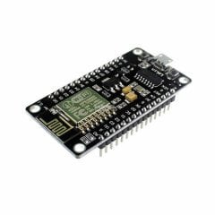NodeMcu projemizin internete bağlanması ve projenin diğer yapıları ile birlikte bilgisayara bağlanmasını sağlıyor. Yazdığımız ardunio kodlarını NodeMcu üzerinden yükleyerek sitemin çalışmasını sağlıyoruz.

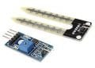Toprak Nem Sensörü

Toprak nem sensörü projemizde bitkinin sahip olduğu nem miktarının ölçülmesine ve blynk uygulamasında anlık olarak gösterilmeye yaramaktadır.

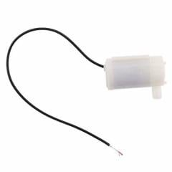Mini Dalgıç Su Pompası DC 2.5V-6V 120L/H

Mini dalgıç su pompası bir kabın içinde bulunan suyu su hortumu yardımıyla çiçeğe iletme görevine sahiptir.

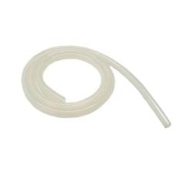Dalgıç Pompası İçin Su Hortumu 6x8 mm - 1 Metre

Su hortumu dalgıç pompasına bağlıdır ve dalgıç pompası çalıştırıldığında suyu çiçeğe iletmeye yarar.

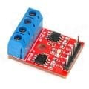L9110 Çift Motor Sürücü Kartı

Çift motor sürücü kartı dalgıç pompasının çalışması için gerekli bir araçtır.

Dalgıç pompasından gelen iki adet kablo bu sürücü kartına bağlanır ve buradan jumper kablolar vasıtasıyla NodeMcu ile iletişime geçer.

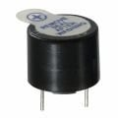Buzzer (Aktif)

Buzzer etkinleştirildiğinde etrafa ses yayan bir araçtır. Projemde su motoru çalıştırıldığı zaman etrafa suyun aktığı hakkında bir sinyal vermesi amacıyla buzzer ses yaymaktadır. Su motoru durdurulduğunda sinyal sesi de kapanmaktadır

Mikro USB Kablo

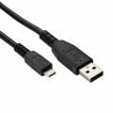Sistemin çalışması için nodemcunun bilgisayara bağlanması ve kodların yüklenmesi gerekmektedir.

Mikro USB kablo nodemcuyu bilgisayara bağlamak ve sisteme gerekli olan enerjiyi sağlamak için kullanılmıştır.

Erkek ve Dişi Jumper Kablolar

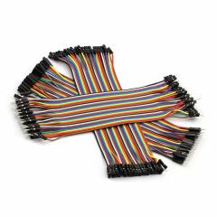

Erkek ve dişi jumper kablolar gerekli malzemelerin birbiri ile bağlanması ve elektrik almasına yaran kablolardır.

Breadboard

metin içeren bir resim

Açıklama otomatik olarak oluşturuldu

Breadboard tüm sistemin birbiri ile entegre olmasına ve kabloların bir tarafta birleştirilmesine yarar.

Projenin Uygulama Görüntüsü

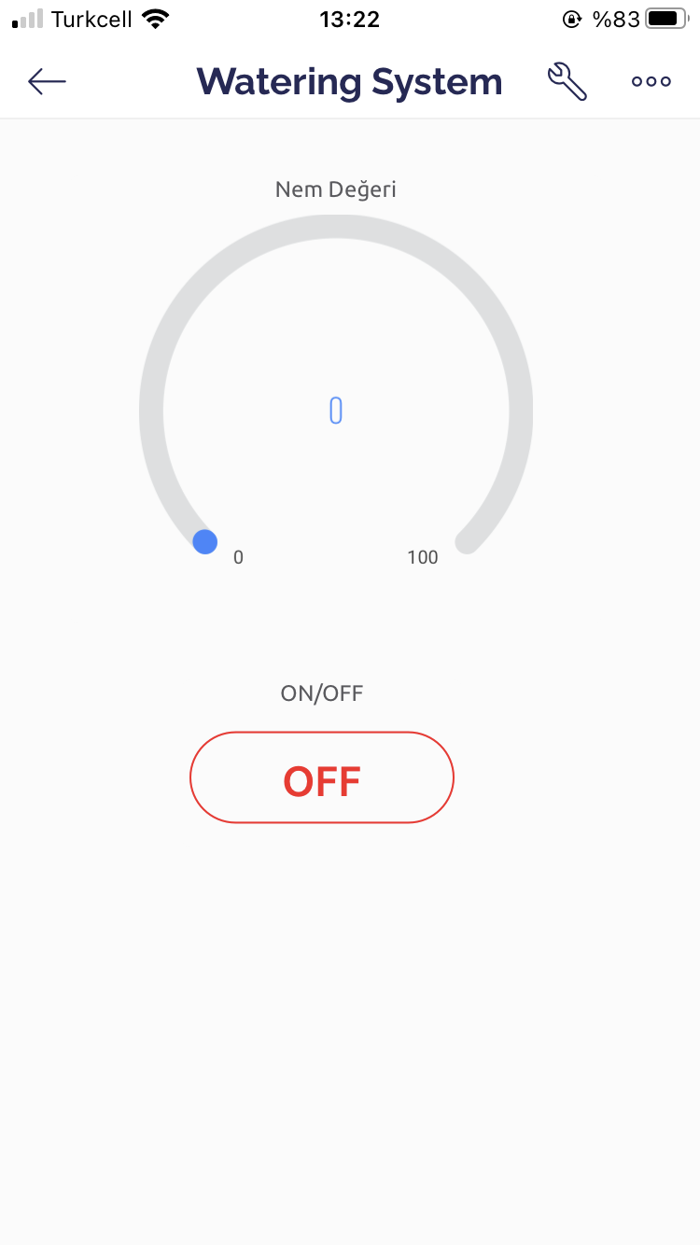

Projenin Model Görüntüsü

**metin, elektronik eşyalar içeren bir resim

Açıklama otomatik olarak oluşturuldu**

Business Canvas İş Modeli

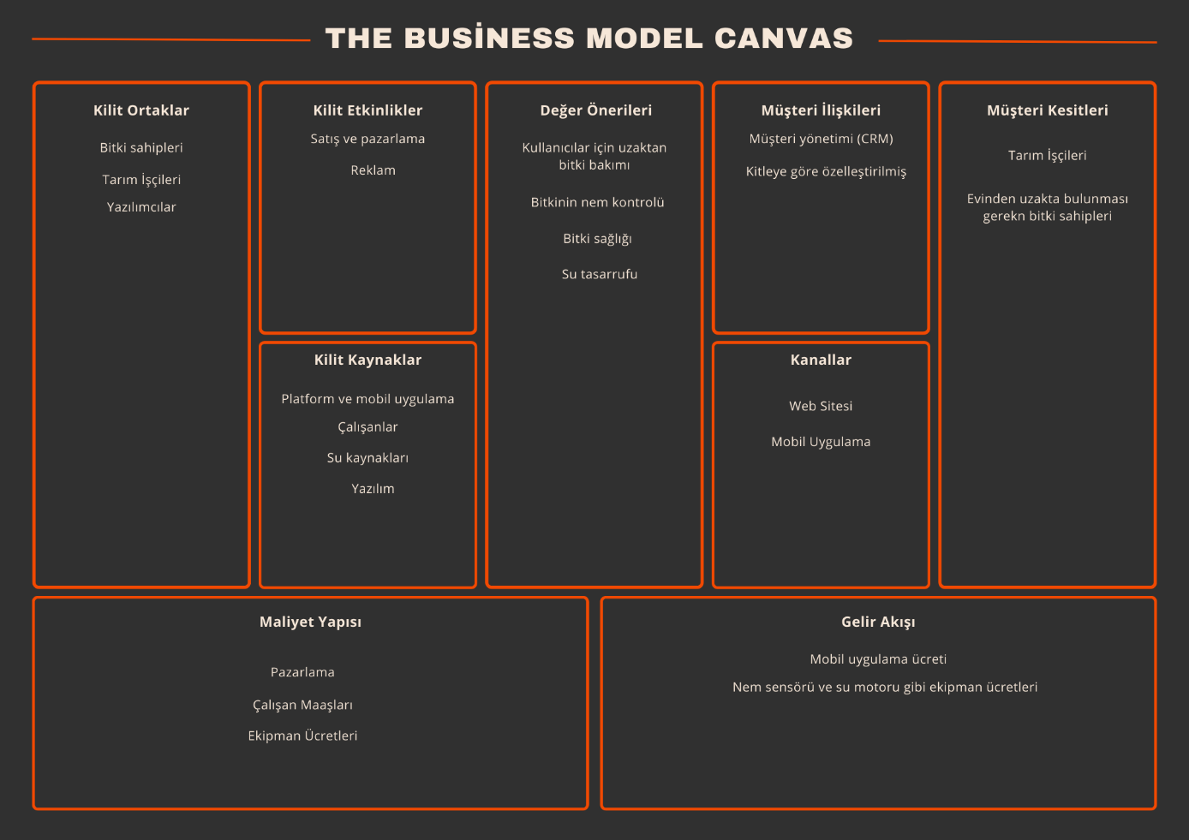

Büyük Veri

**Projede elde edilen büyük veri hayatımızı nasıl kolaylaştırabilir?**

Otomatik çiçek sulama sistemi için elde edilen büyük veriler, hayatımızı kolaylaştırabilecek çeşitli anlamlı bilgiler üretebilir. Örneğin:

Su tasarrufu: Otomatik çiçek sulama sistemi verileri, çiçeklerin ne kadar su ihtiyacı olduğunu ve hangi zamanlarda suya ihtiyaç duyduklarını gösterebilir. Bu bilgiler, su tasarrufu yapmak için kullanılabilir.

Bitki sağlığı: Otomatik çiçek sulama sistemi verileri, bitkilerin sağlık durumunu takip etmek için kullanılabilir. Örneğin, toprağın nem seviyesi düşükse ve çiçekler suya ihtiyaç duyuyorsa, bu bitkilerin sağlık durumunun zayıf olduğunu gösterebilir.

Özel çiçek bakımı: Otomatik çiçek sulama sistemi verileri, çeşitli çiçeklerin farklı su ihtiyaçlarını gösterebilir. Bu bilgiler, özel çiçeklerin doğru miktarda su almalarını sağlamak için kullanılabilir.

**Kullanılması Gereken Büyük Veri ve Teknolojiler**

Büyük veri altyapısı ve teknolojileri, bu tür verilerin toplandığı, saklandığı ve işlendiği bir ortam sağlar. Örneğin, verilerin toplandığı sensörler ve su pompası gibi cihazlar verileri toplamak için kullanılır. Bu veriler, veri depolama cihazlarına kaydedilir ve sonrasında bu verilerin işlendiği ve çeşitli anlamlı bilgiler çıkarıldığı bir veri işleme platformu kullanılır. Örneğin, Hadoop ve Spark gibi bir veri işleme platformları, bu tür verilerin işlenmesi için kullanılabilir. Bu platformlar, verileri depolamak, saklamak ve işlemek için gerekli olan büyük veri altyapısını sağlar.

Ayrıca bulut bilişim platformları, veri toplama, depolama, işleme ve analizi için kullanılabilir. Örneğin, Amazon Web Services (AWS), Microsoft Azure gibi bulut bilişim platformları kullanılabilir. Bu platformlar, otomatik çiçek sulama sistemine ait verileri toplayıp saklayabilir, verileri işleyip analiz edebilir ve sonuçları kullanıcıya sunabilir.

Projenin Son Hali

